***Firma „Wystawowo”***

Firma „Wystawowo” działająca na rynku już od 1986 roku, posiadająca siedzibę w Gdańsku przy ulicy Jana III Sobieskiego 128/33 oraz pracująca w godzinach od 9:00 do 17:00 od poniedziałku do piątku. Zajmuje się ona organizacją przeróżnych wystaw zleconych przez klientów (osoby prywatne bądź różne instytucje), którzy mają wgląd w swoje zlecenie oraz mogą wprowadzać drobne zmiany dotyczące swojego zlecenia. Firma organizuje przeróżne wystawy zaczynając od wystaw antyków aż po wystawy zwierząt.

Firma korzysta z usług kancelarii prawnej, która pomaga w ustaleniu odpowiednich umów prawnych z potencjalnymi partnerami biznesowymi, którzy chcą zlecić zorganizowanie wystawy firmie.

W przypadku, gdy ktoś jest zainteresowany najpierw kontaktuje się telefonicznie, bądź mailowo z biurem Firmy aby umówić się na spotkanie z kierownikiem placówki na którym zostaną omówione szczegóły dotyczące wystawy takie jak:

1. Kwestie prawne
2. Liczba eksponatów
3. Liczba gości
4. Ewentualni sędziowie
5. Lista gości specjalnych

Dostęp do ustaleń, które były w umowie ma kierownik biura, może dzięki temu zlecić archiwizację wytycznych w niej zawartych(wytyczne wymienione wyżej), a także sporządzić dla nich odpowiedni grafik. Po archiwizacji tych informacji kierownik placówki zajmuje się organizacją wystawy, czyli rozplanowuje rozstawienie wyposażenia pod wystawę oraz rozkład eksponatów w obiekcie. Następnie kierownik ochrony ustawia grafik ochrony na dane dni, które wystawa obejmuje. Potem transportowane są wszystkie eksponaty potrzebne do przeprowadzenia wystawy(dostarcza je klient chcący tą wystawę zorganizować) do magazynu firmy. Kiedy kierownik stwierdzi, że nadszedł odpowiedni czas na zaczęcie organizacji, pracownicy porządkowi wyciągają eksponaty z magazynów a następnie ustawiają je według ustalonego wcześniej przez kierownika planu. W przypadku problemów pracownicy zgłaszają je kierownikowi. Na koniec zachodzi jeszcze ostatnie sprzątanie i placówka jest gotowa do wystawy.

Możliwa jest organizacja wystaw charytatywnych, w których dodatkowo zatrudniani są wolontariusze, którzy pomagają uzbierać pieniądze na szczytny cel. Robią to za pomocą staromodnych puszek

W firmie jest również obecny kierownik biura, który zajmuje się nadzorem prac pracowników biurowych, ustala grafik ich pracy oraz upewnia się, że obecny jest należyty przepływ informacji pomiędzy jego podwładnymi i pozostałymi działami.

W biurze pracuje 8 pracowników biurowych, którzy zajmują się gromadzeniem danych o zleceniach na wystawy, porządkowaniem tych danych oraz ich archiwizacją (zapisywanie szczegółów dotyczących wystaw: rodzaj wystawy, liczba eksponatów, liczba gości, liczba uczestników, liczba sędziów, nagrody) i jeżeli usuną jakąś informację, bądź spróbują zaszkodzić firmie, pociągani są do odpowiedzialności. Mają również dostęp do swojego grafiku pracy

Firma zatrudnia 20 pracowników porządkowych, mogą sprawdzić swój grafik pracy, zajmują się oni rozkładaniem całego sprzętu pod wystawę zgodnie z wytycznymi kierownika, który nadzoruje pracę pracowników porządkowych oraz ustala ich plan pracy. Są oni również odpowiedzialni za utrzymanie porządku na terenie placówki.

W firmie pracuje kierownik ochrony , który ustala grafik pracowników ochrony, w których punktach ma być wystawiona ochrona, pracownicy ochrony, mogą sprawdzić swój grafik pracy, wpisać przystąpienie do pracy oraz opisać zdarzenia które miały miejsce. Ochroniarze komunikauą się między sobą za pomocą krótkofalówek.

Bilety na wystawę są sprzedawane na miejscu przez kasjerów, w specjalnie wydzielonej recepcji. Dostępne są tam 4 różne kasy gdzie oferowane są następujące rodzaje biletów:

1. Ulgowy – dla dzieci poniżej 6 lat pod opieką dorosłych (50% zniżki)
2. Normalny – dostępny dla każdego (pełna cena)

Możliwe jest również wysyłanie zaproszeń specjalnych po przez e-mail, jednak to zależy tylko od organizatora.

Przed budynkiem jest tablica informacyjna dostępna dla każdego na której umieszczane są ogłoszenia i szczegóły dotyczące nadchodzących wystaw.

# Diagram FHD

Użytkownicy: Prezes, Klient, Kierownik biura, Kierownik placówki, Kierownik ochrony, Pracownik biura, Pracownik biura, Pracownik porządkowy, Pracownik ochrony

Prezes: 40-65 lat, wykształcenie średnie, obycie komputerowe: średnie, znajomość tematyki SI – średnia, język – prosty, j. polski.

Klient: 18-65 lat, wykształcenie podstawowe, obycie komputerowe: średnie, znajomość tematyki SI – średnia, język – prosty, j. polski.

Kierownik biura: 30-55 lat, wykształcenie średnie, obycie komputerowe: wysokie, znajomość tematyki SI – duża, język – prosty, j. polski.

Kierownik placówki: 30-45 lat, wykształcenie średnie, obycie komputerowe: wysokie, znajomość tematyki SI – duża, język – prosty, j. polski.

Kierownik ochrony: 30-55 lat, wykształcenie średnie, obycie komputerowe: średnie, znajomość tematyki SI – średnia, język – prosty, j. polski.

Pracownik biura: 26-50 lat, wykształcenie średnie, obycie komputerowe: wysokie, znajomość tematyki SI – duża, język – prosty, j. polski.

Pracownik porządkowy: 20-35 lat, wykształcenie podstawowe, obycie komputerowe: niskie, znajomość tematyki SI – mała, język – prosty, j. polski.

Pracownik ochrony: 26-50 lat, wykształcenie podstawowe, obycie komputerowe: niskie, znajomość tematyki SI – mała, język – prosty, j. polski.

# Biznesowy diagram przypadków użycia

Aktorzy:

* Klient
* Gość

Pracownicy biznesowi:

* pracownik biura
* Kasjer
* Pracownik ochrony
* Pracownik porządkowy
* Kierownik placówki
* Kierownik biura
* Kierownik ochrony

Przypadki użycia:

* Ustalenie umowy – negocjacja umowy prawnej, warunków i szczegółów dotyczących wystawy
* Odczyt ustaleń umowy – aktorzy powiązani mają dostęp do spisanej umowy jednak modyfikowana może być tylko za pozwoleniem obu stron (klienta i kierownika placówki)
* Ustalenie planu pracy – kierownik jest odpowiedzialny za ustalenie grafiku pracy, każdy swoim pracownikom
* Rozłożenie eksponatów
* Zgłoś problem – podwładny ustnie zgłasza problem swojemu przełożonemu
* Rozkład ochrony – rozłożenie ochrony po ośrodku
* Odczyt planu pracy
* Szprzątanie placówki
* Składanie raportu – pisemne złożenie raportu kierownikowi ochrony
* Kupno biletuu
* Przybicie informacji do tablicy ogłoszeniowej

# Diagram systemowy

# Do poprawy

Aktorzy:

* Prezes
* Klient
* Kierownik biura
* Kierownik placówki
* Kierownik ochrony
* Pracownik biura
* Pracownik porządkowy
* Pracownik ochrony

Lista funkcjonalności:

* Archiwizacja i odczyt danych na temat organizowanych wystaw
* Przydzielanie pracownikom ich grafiku pracy

Lista systemowych przypadków użycia:

* Archiwizacja danych
* Odczyt danych wystawy
* Przydzielenie grafiku pracy
* Odczyt planu pracy

2 przykładowe sytuacje do SI:

1. Pracownik biurowy Krzysztof Kaleki dostał od swojego kierownika Piotra Nowaka zlecenie do wpisania w system danych wystawy(wystawa sztuki, 87 obrazów, przewidywana liczba gości: od 100 do 1000) oraz zarchiwizowanie jej.
2. Kierownik Adam Jasny chce przydzielić pracownikowi biura Krzysztofowi Kowalskiemu grafik pracy na dnia 15.04.2020r.

Scenariusz do zadania 1:

Ustalamy, że Pracownik biurowy jest zalogowany.

Ekran z opcjami wystaw

1. Pracownik biurowy wybiera opcję archiwizacji wystaw

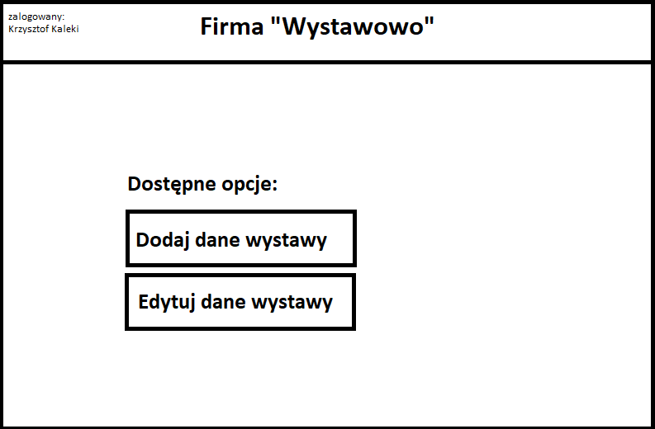

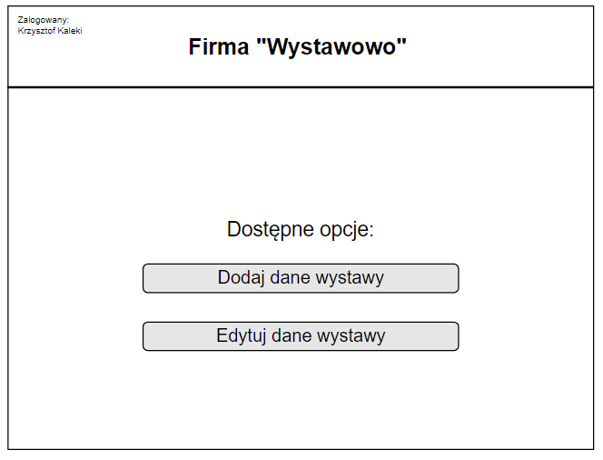

Ekran z wybraną opcją archiwizacji

2. Pracownik biurowy wpisuje podane przez kierownika wcześniej dane

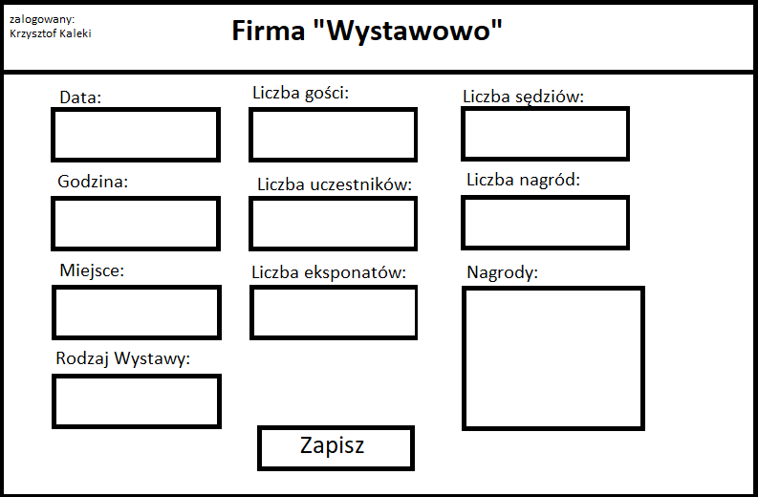

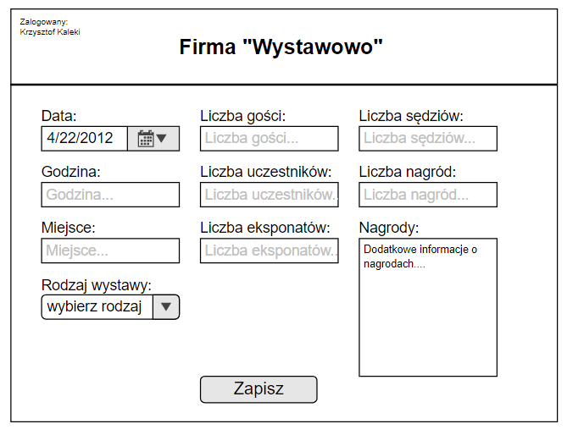

Ekran pokazujący że wykonana czynność została przyjęta/zatwierdzona

3.System potwierdza

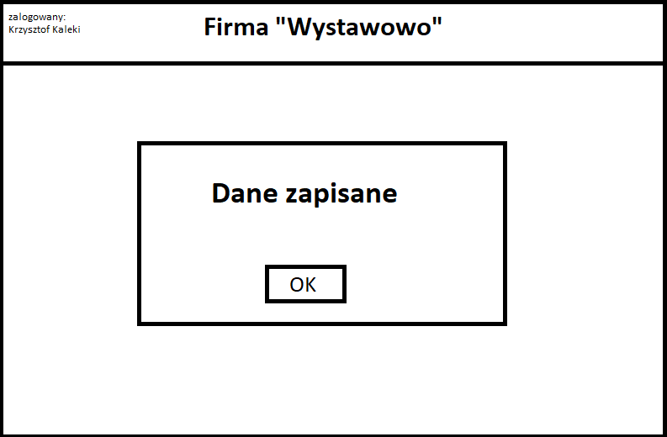

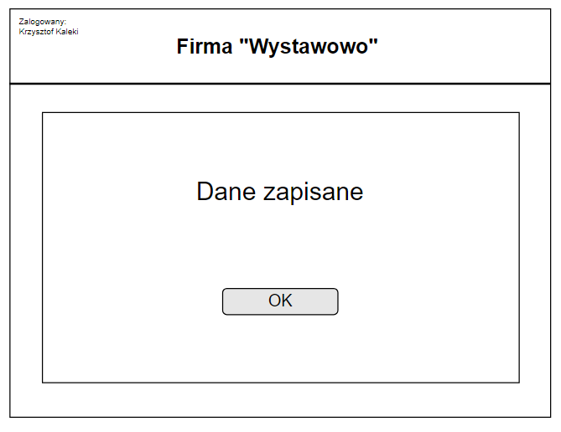

Scenariusz do zadania 2:

Ustalamy, że Kierownik jest zalogowany

1.Kierownik wybiera opcję ustal grafik – ekran główny

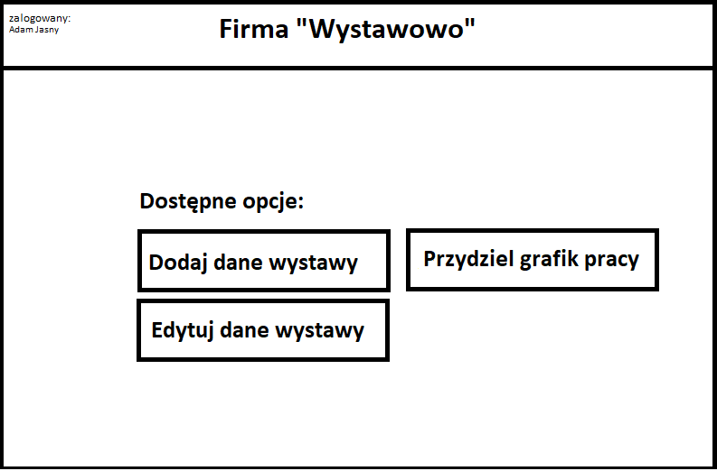

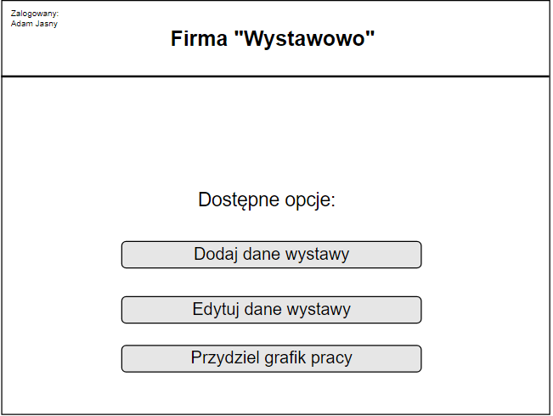

2.Kierownik uzupełnia formularz(wybiera pracownika i datę zmiany) – formularz

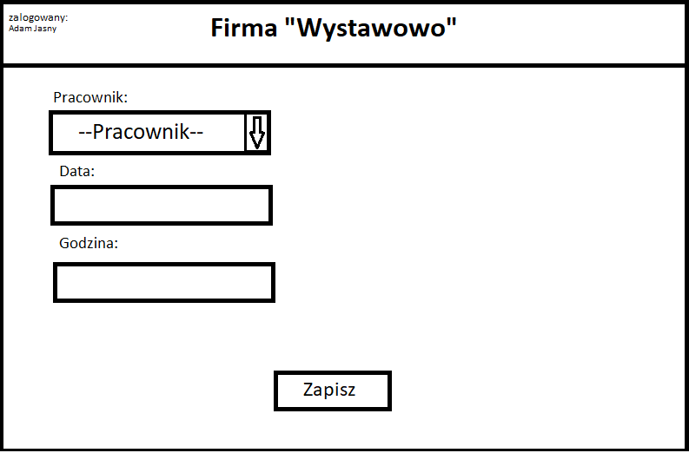

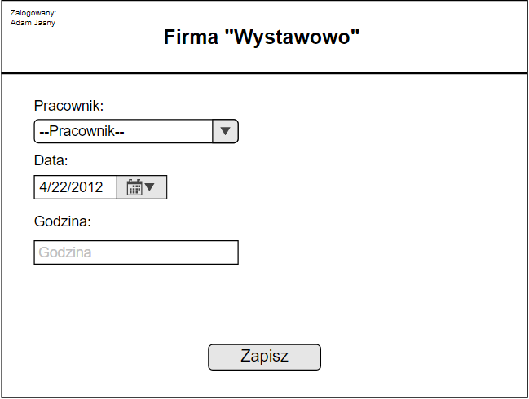

3. system potwierdza - ekran zatwierdzający

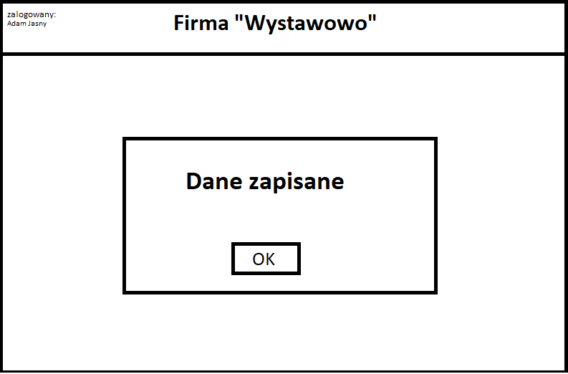

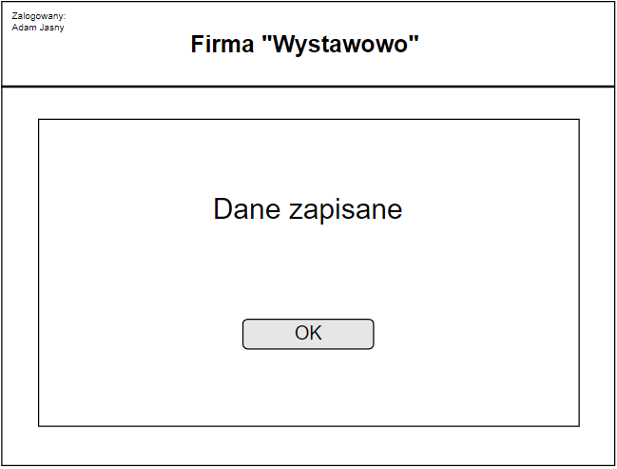

Scenariusze do systemowych PU:

|  |  |
| --- | --- |
| Nazwa | Archiwizacja danych |
| Poziom ważności | Wysoki |
| Typ przypadku użycia | Ogólny, istotny |
| Aktorzy | Pracownik biura |
| Krótki opis | Pracownik biura wpisuje dane wystawy do systemu. |
| Warunki wstępne | Dane dotyczące wystawy. |
| Warunki końcowe | Sprawdzenie poprawności danych i zapisanie ich. |
| Główny przepływ zdarzeń | 1. Pracownik biura wpisuje dane wystawy do systemu. 2. System sprawdza poprawność składni. 3. Pracownik biura zapisuje dane w systemie. |
| Alternatywny przepływ zdarzeń | 2a.Jeśli składnia nie jest prawidłowa to system podświetla na czerwono nieprawidłowe pola |
| Specjalne wymagania | Brak. |
| Notatki i kwestie | Brak |

|  |  |
| --- | --- |
| Nazwa | Odczyt danych wystawy. |
| Poziom ważności | Wysoki |
| Typ przypadku użycia | Ogólny, istotny |
| Aktorzy | Klient, Prezes, Kierownik Placówki, Pracownik biura, Kierownik biura |
| Krótki opis | Wyświetlenie danych wystawy. |
| Warunki wstępne | Zarchiwizowane dane wystawy. |
| Warunki końcowe | Komunikat z danymi wystawy. |
| Główny przepływ zdarzeń | 1. Aktor wyszukuje danych wystawy. 2. Aktor wyświetla dane wystawy. |
| Alternatywny przepływ zdarzeń | 1a. Jeżeli nie ma danych wystawy zostaje wysłany komunikat o braku danych |
| Specjalne wymagania | Brak. |
| Notatki i kwestie | Brak |

|  |  |
| --- | --- |
| Nazwa | Przydzielenie grafiku pracy |
| Poziom ważności | Wysoki |
| Typ przypadku użycia | Ogólny, istotny |
| Aktorzy | Kierownik placówki, Kierownik ochrony, Kierownik biura |
| Krótki opis | Kierownik ustawia i przydziela grafik pracy dla swoich pracowników. |
| Warunki wstępne | Godziny otwarcia firmy oraz liczba pracowników. |
| Warunki końcowe | Przydzielenie grafiku pracy. |
| Główny przepływ zdarzeń | 1. Kierownik wybiera pracownika, któremu chce przydzielić grafik 2. Kierownik przydziela wybranemu pracownikowi odpowiednią zmianę |
| Alternatywny przepływ zdarzeń | Brak. |
| Specjalne wymagania | Brak. |
| Notatki i kwestie | Brak |

|  |  |
| --- | --- |
| Nazwa | Odczyt grafiku pracy |
| Poziom ważności | Wysoki |
| Typ przypadku użycia | Ogólny, istotny |
| Aktorzy | Pracownik biura, Pracownik ochrony, Pracownik porządkowy |
| Krótki opis | Pracownik odczytuje swój grafik pracy. |
| Warunki wstępne | Przydzielony grafik pracy. |
| Warunki końcowe | Komunikat z grafikiem pracy. |
| Główny przepływ zdarzeń | 1. Pracownik wyszukuje swój grafik pracy 2. Pracownik wyświetla swój grafik pracy |
| Alternatywny przepływ zdarzeń | 1a. Jeżeli grafik pracy pracownika nie został, przydzielony zgłasza to swojemu przełożonemu. |
| Specjalne wymagania | Brak. |
| Notatki i kwestie | Brak |

Słownik:

Przydzielanie grafiku pracy – każdy kierownik organizuje odpowiedni harmonogram pracy swoim pracownikom

Archiwizacja danych – zapisanie danych dotyczących wystawy w systemie